**Factsheet Python Cursus**

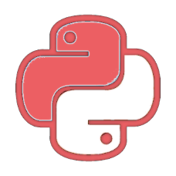

Vakdidactische model:

* Learning by doing – praktisch en activerend
* Leren is stapsgewijs opgebouwd: code lezen, runnen, uitbreiden, zelf maken
* Kennis is direct nodig voor de opdrachten, en uiteindelijk het PO.

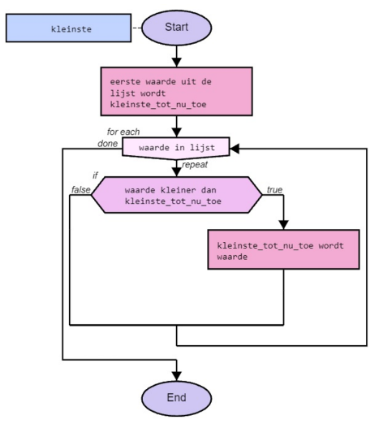

**Specifiek ontwikkeld voor het nieuwe examenprogramma:**

* Domeinen A, B, D, (C)
* Code lezen, traceren, debuggen
* Ontwerp → programma
* Standaardalgoritmen (herkennen en gebruiken)
* Code kwaliteit (o.a. leesbaar, generiek, modulaire opbouw)

**Verwerkingstijd:**

* Basis: 25u + PO: 15u / toets: 1u
* Verdieping: 5u + PO: 15u / toets: 1u

**Volledig geïntegreerd in de browser:**

* Afwisselend (video)uitleg, code uitvoeren en opdrachten maken
* Allemaal bij elkaar in IA
* Online programmeeromgeving repl.it

**Didactische model:**

* Per concept: code lezen, runnen, uitbreiden, zelf maken
* Uitleg: keuze tekst en/of korte filmpje
* Voorbeeld code dat gerund en eventueel aangepast kan worden
* Code uitbreiden
* Zelf oplossing uitprogrammeren
* Uitwerkingen beschikbaar

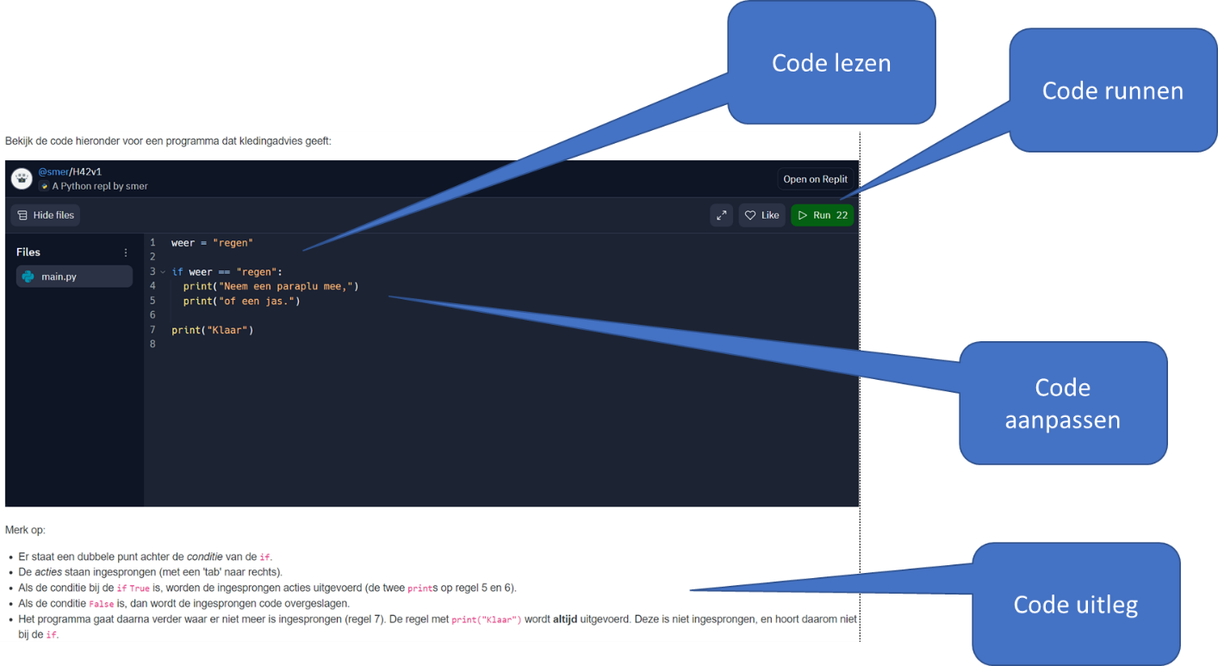

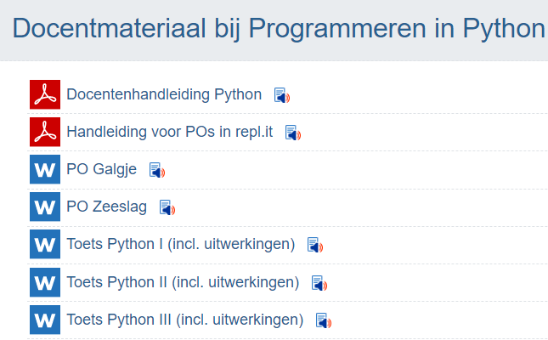**Toetsing**:

De cursus kan afgesloten worden met:

* één of meer (tussentijdse) toetsen,
* één of twee PO’s,

of een combinatie daarvan.

* Inclusief beoordelingsmodellen & rubrics

Zie docentenkamer.

**PO’s in repl.it:**

* Samenwerking (chat, live code delen, annotaties)
* Voortgang inzien
* Professionele tools met o.a. GitHub, Debugger
* History (geschiedenis afspelen)

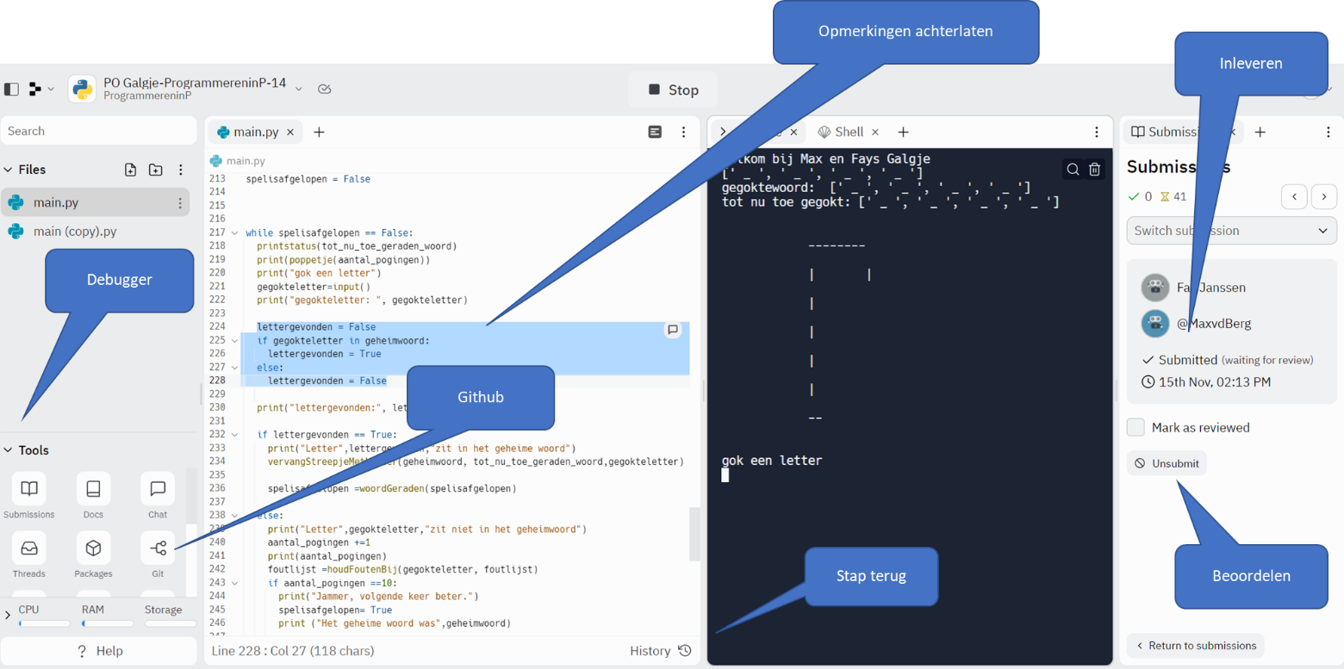

AFBEELDING VAN BOVEN IN GROTER FORMAAT: